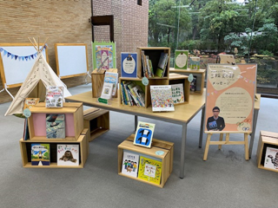
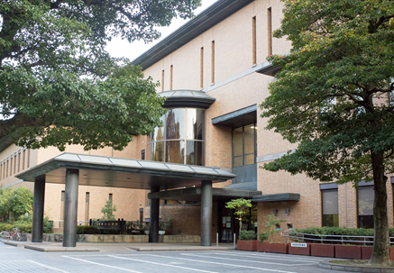
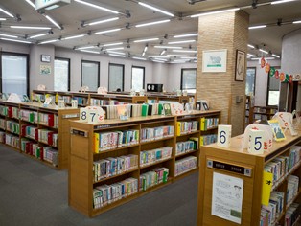
締切1/31必着
名古屋市図書館協議会
委員の募集
１ 応募資格 令和3年6月15日時点で次の条件をすべて満たす方
- 名古屋市に在住、又は在勤・在学の満20歳以上の方
- 名古屋市が設置する附属機関（協議会等）の委員となっていない方
- 名古屋市の職員でない方
２ 任 期 令和3年6月15日から2年間（予定）※ 年4回程度、原則平日に2時間程度行います。
３ 謝 礼 協議会の出席1回につき、規定の報酬をお支払いします。
４ 募集人数 1人
５ 応募方法 郵送、持参、電子メールのいずれかの方法により、下記①②を名古屋市鶴舞中央図書館庶務係あてにご提出ください。
- 応募申込書：裏面様式に必要事項を記入
- 小 論 文
テーマ「これからの時代において名古屋市図書館に期待すること」
800字程度、1行の字数を20字とし、欄外に20字×〇行と記載してください。（縦書き・横書き自由）
※ 応募書類は返却いたしませんので予めご了承ください。
※ 応募申込書のデータを図書館ホームページに掲載していますのでご活用ください。
（ホームページアドレス：https://www.library.city.nagoya.jp ）
７ 募集期間 令和3年1月5日（火）～1月31日（日）17時【必着】
８ 選 考 応募申込書及び小論文により第1次選考を行い、第1次選考合格者を対象に第2次選考を面接で行います。第2次選考は3月22日（月）の予定です。
選考結果は応募者全員にお知らせします。
〒466-0064 名古屋市昭和区鶴舞一丁目1番155号
名古屋市鶴舞中央図書館庶務係 図書館協議会担当
電話：052-741-3133 ＦＡＸ：052-733-6337
電子メール：a7413133@kyoiku.city.nagoya.lg.jp

応募先
問合せ先
１ 応募資格
３ 謝 礼
５ 応募方法
４ 募集人数
６ 募集期間
７ 選 考
鶴舞中央図書館
古紙パルプを含む再生紙を使用しています。
２ 任 期

名古屋市では、図書館の事業運営等について審議する「図書館協議会」を設置しています。この協議会の委員として市民の立場から意見を述べていただける方を募集します。

名古屋市図書館協議会公募委員応募申込書
名古屋市図書館協議会委員に次の通り応募します。
ふりがな |  | 生年月日 | 年 月 日（ 歳）
名前
住所等 | 〒 －  □電話番号 － － □携帯電話 － －  □ファックス － －  □Ｅメールアドレス ＠  ※ 連絡手段に希望がある場合は☑を付してください。
勤務先  又は  通学先  (住所が名古屋市内でない場合のみ、お書きください） | 〒 －  □電話番号 － －  □ファックス － －  □Ｅメールアドレス ＠  ※ 連絡手段に希望がある場合は☑を付してください。
自己ＰＲ | ① 応募の動機を200字程度で簡潔に記入してください。
 | ② 図書館や読書に関する取り組み・経歴など、その他アピールすることがあれば記入してください。
※ 小論文「これからの時代において名古屋市図書館に期待すること」(800字程度、1行を20字とし、欄外に20字×〇行と記載してください。縦書き・横書き自由)を添えてください。
※ 応募書類は、委員の選考、会議の開催連絡及び委員名簿の作成等協議会委員として必要な書類の作成に用いるものであり、他の目的では使用しません。
※ 応募書類は返却できませんので、ご了承ください。

